NAMA : Sofy Firjatullah

NPM : A 211 079

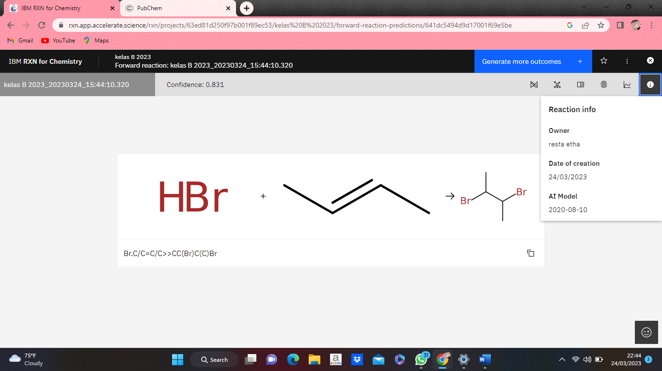

Penjelasan :

(Br) yang diletakkan pada wilayah hidrogen yang lebih banyak, dimana Br bisa berpindah ke tetangganya dikarenakan tetangga yang stabil dikatakan stabil jika halide dikelilingi oleh gugus tetangga, sehingga tidak mudah diserang molekul lain. Contoh ini disebut dengan MARKOVNIKOV

1. Primer

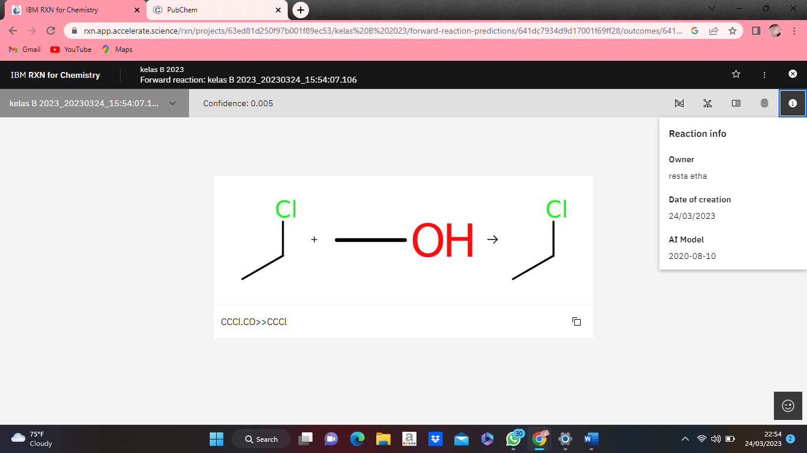

Sekunder

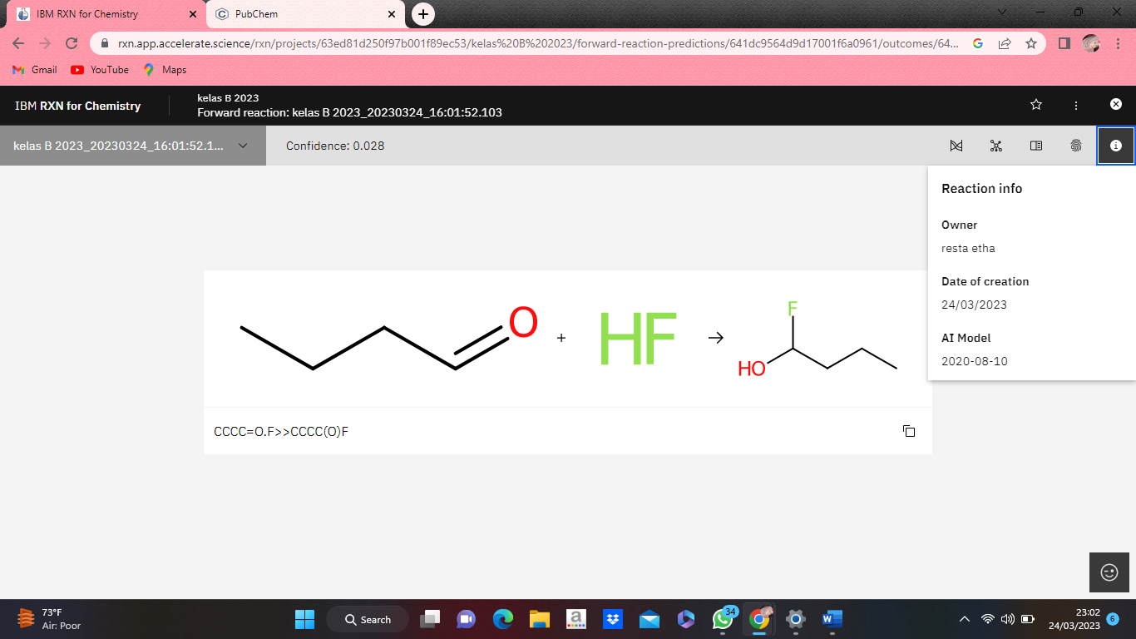

Tersier

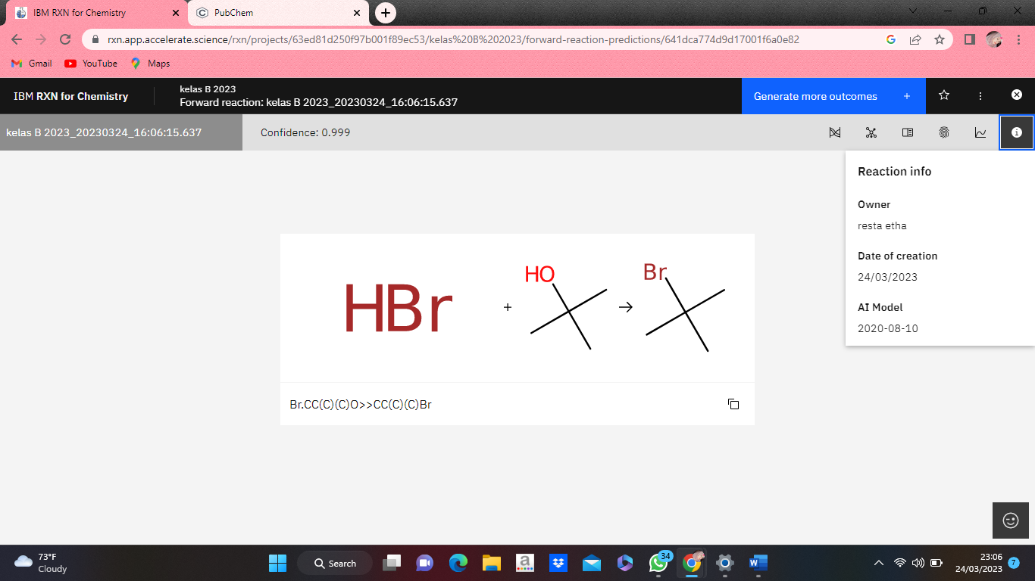

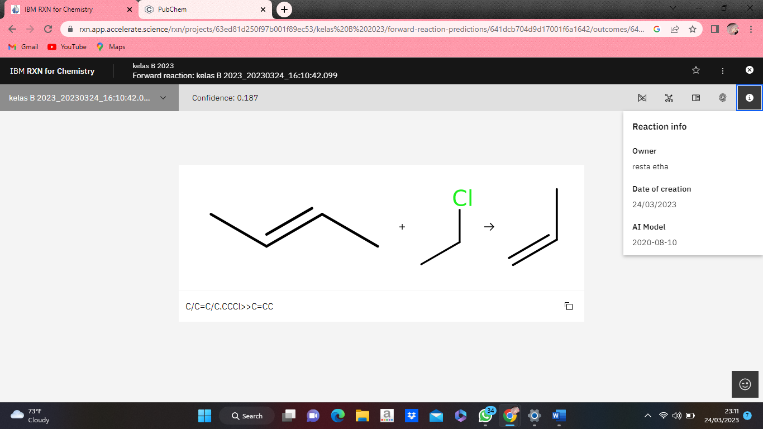

1. Asam karboksilat

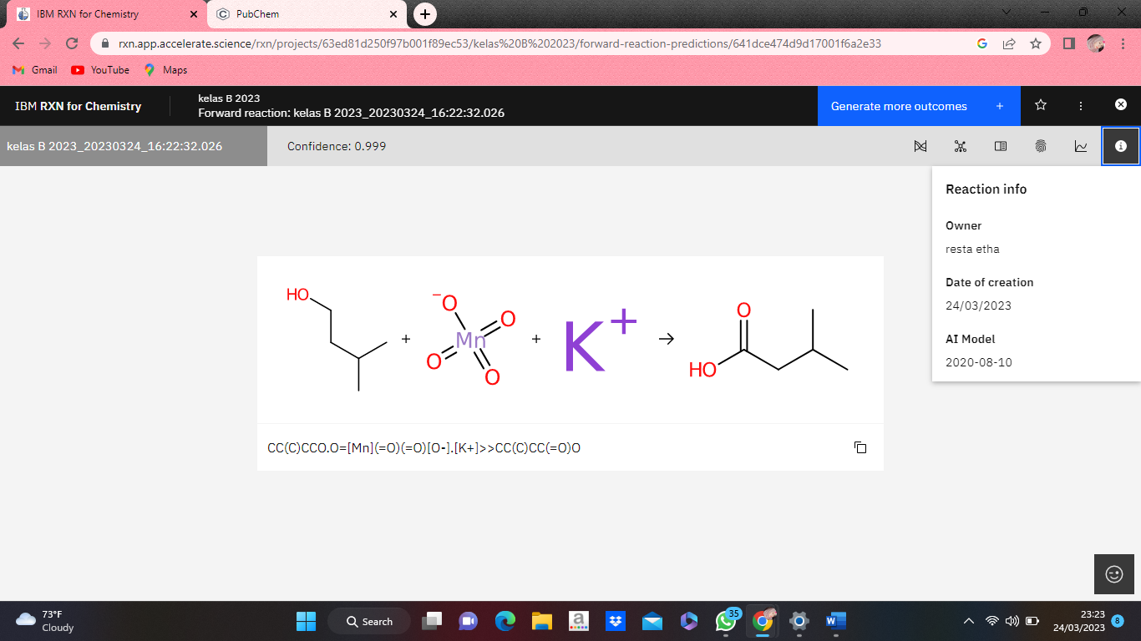

Aldehid

